Дорожная безопасность
Наш сад / Безопасность / Дорожная безопасность

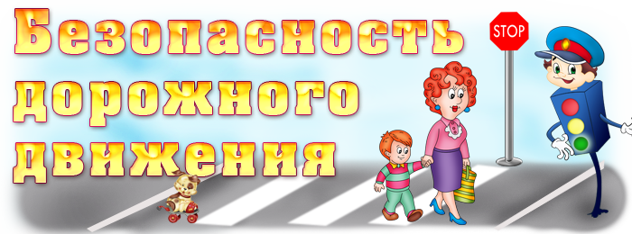

Актуальность обучения детей правилам дорожного движения и безопасного поведения на дорогах в наше время ни у кого не вызывает сомнения. С каждым годом интенсивность движения транспорта на дорогах России возрастает, а вместе с этим увеличивается количество дорожно-транспортных происшествий. Сводки о дорожно-транспортных происшествиях с участием детей вызывают большую тревогу и озабоченность общества.
Обеспечение безопасности движения на дороге становится все более важной государственной задачей.
В дошкольном возрасте закладывается фундамент жизненных ценностей, вырабатывается определенная система взаимодействия с социальной действительностью, и всё, что ребёнок усвоит в детстве, прочно останется у него на всю жизнь. У дошкольников отсутствует та защитная реакция на дорожную обстановку, которая свойственна нам, взрослым. Жажда знаний, желание открывать что – то новое, ставит наших почемучек перед реальной опасностью, в частности, и на улице. Вот почему уже в детском саду необходимо изучать с воспитанниками ПДД, формировать у них навыки осознанного безопасного поведения. Но учение ни в коем случае не должно ограничиваться или сводится к «это можно, а это нельзя». Это скучно и неинтересно детям, поэтому задача взрослых, педагогов – сделать обучение занимательным, интересным, игровым, увлекательным.
В процессе организации этой работы ведущая роль принадлежит взрослым, как педагогам, так и родителям, которые должны создавать благоприятные условия для эффективного обучения дошкольников правилам дорожного движения, своим примером формировать безопасную модель поведения на улицах и дорогах города, активизировать личный опыт ребенка. Правила, усвоенные ребенком, впоследствии становятся нормой поведения, а их соблюдение – потребностью человека.
Знакомить детей с правилами дорожного движения, формировать у них навыки правильного поведения на дорогах и улицах в нашем саду мы начинаем с младшего дошкольного возраста.

МВД России создан информационно-образовательный портал по безопасности дорожного движения «Город дорог». На портале размещены комплекты учебно-методических и наглядных пособий, программ, игр, учебных фильмов, в том числе анимационных, по теме безопасности дорожного движения. Материалы доступны для просмотра, использования и загрузки.
Адрес портала: https://pdd.fcp-pbdd.ru/view_doc.html?mode=default.
Газета для детей и родителей http://www.dddgazeta.ru/
Сайт для всей семьи http://doshkolnik.ru/pdd.html

В помощь педагогу:

v Познавательно-интегрированное занятие по ПДД "Экологически чистый транспорт будущего"
v Взаимодействие с родителями (конспект-сценарий родительского собрания)
v Картотека дидактических игр по ПДД
v Консультация для воспитателя
v Воспитателю о ПДД
v Загадки по ПДД
v Викторина "Знает вся моя семья, знаю ПДД и Я"
v Пойте вместе с детьм
v Метод. литература для ознакомления с ПДД
v Памятка для воспитателей по правилам дорожного движения
Консультации по ПДД
v Правила дорожного движения

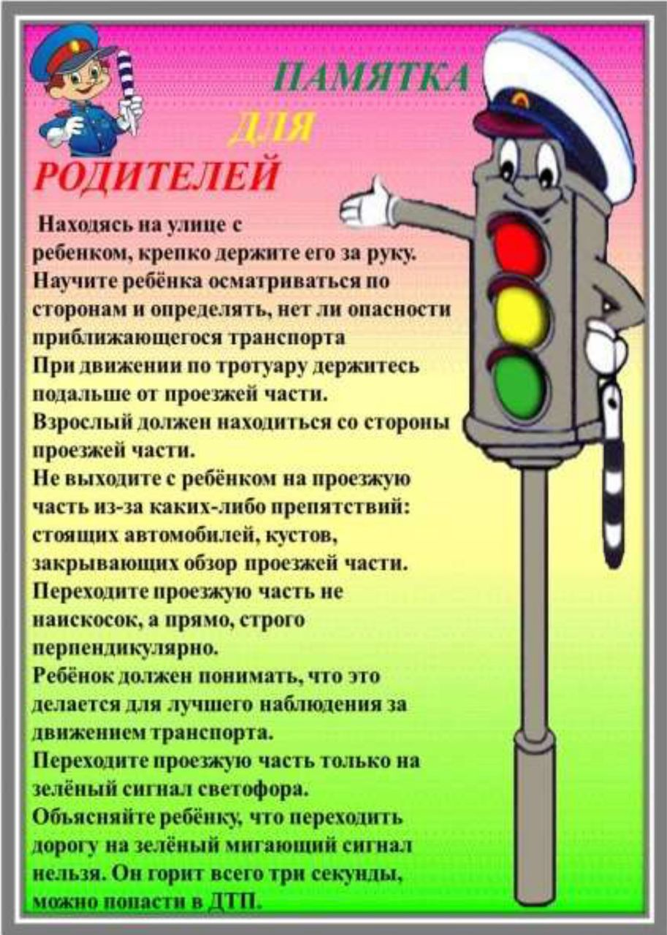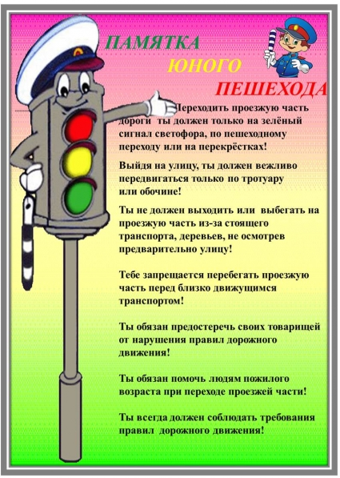

Полезные ссылки

Возрастные рекомендации: От трех до шести лет
Данная презентация в стихотворной форме (стихотворение С. Волкова) знакомит детей с правилами дорожного движения. Как запомнить на какой свет светофора переходить? Что обозначают разметки на дорогах? Как вести себя на улице? Все эти объяснения есть в стихотворении С. Волкова, где в игровой форме автор учит мальчика Торопыжку правилам дорожного движения.
Ссылка на сайт http://viki.rdf.ru/item/1112/download/
Правила дорожного поведения для малышей
Возрастные рекомендации: От трех до шести лет
Данная презентация содержит 13 красочных слайдов на которых герои из мультфильмов знакомят детей с правилами перехода улицы и другими правилами дорожного движения. Ссылка на сайт http://viki.rdf.ru/item/1151/download/
Светофорчик приглашает
Возрастные рекомендации: От шести лет.
Данная презентация содержит 46 красочных слайдов с правилами и стихами по ПДД. Умные зверушки подскажут детям, как переходить через дорогу, какие бывают сигналы у светофора, какие можно встретить дорожные знаки на улице и многое другое. Без звука!
Ссылка на сайт http://viki.rdf.ru/item/281/download/
ПДД с Буратино
Возрастные рекомендации: От шести лет.
Правила дорожного движения с героями сказки А. Толстова "Буратино". Гуляя по улицам города с Буратино и его друзьями учим детей соблюдать правила дорожного движения.
Ссылка на сайт http://viki.rdf.ru/item/2862/download/
Уроки дорожного движения
Возрастные рекомендации: От трех до шести лет
Электронная презентация для малышей по правилам дорожного движения.
Ссылка на сайтhttp://viki.rdf.ru/item/2694/download/
Знаки на дорогах
Возрастные рекомендации: От шести лет
В этой презентации рассказывается о некоторых дорожных знаках, которые необходимо знать не только водителям, но и пешеходам. Ссылка на сайт http://viki.rdf.ru/item/1051/download/
Правила дорожного движения для маленьких
Возрастные рекомендации: От трех до шести лет
Данная презентация поможет запомнить ребенку, на какой цвет светофора можно переходить улицу. В основе презентации — стихотворение Н.Мигуновой "Светофор".
Ссылка на сайт http://viki.rdf.ru/item/618/download/
Знаки всякие важны!
Возрастные рекомендации: От шести лет
Презентация по правилам дорожного движении знакомит с дошкольников с десятью основными дорожными знаками. Ссылка на сайт http://viki.rdf.ru/item/3042/download/
Безопасность детей в доме и на улице.
Возрастные рекомендации: От шести лет
Презентация затрагивает следующие темы: «Если тебе позвонили», «Если тебе постучали», «Если ты потерялся», «Если притормозила незнакомая машина». Воспитывает у детей желание соблюдать правила безопасности. Ссылка на сайтhttp://viki.rdf.ru/item/2893/download/
Правила поведения пассажиров на остановке и в транспорте.
Возрастные рекомендации: От шести лет
Данная презентация в помощь воспитателю для освящения вопросов по ПДД. Презентация знакомит с такими понятиями как: «общественный транспорт», «остановка», «пассажир», «терроризм».
Ссылка на сайт http://viki.rdf.ru/item/1798/download/
Домик у перехода
Возрастные рекомендации: От трех до шести лет
Предлагается озвученное и анимированное стихотворение, в котором ребята познакомятся с работой светофора и правилами дорожного движения.
Ссылка на сайт http://viki.rdf.ru/item/1042/download/
Правила поведения для воспитанных детей
Возрастные рекомендации: От шести лет
Данная презентация знакомит детей с правилами поведения в общественном транспорте. Ссылка на сайт http://viki.rdf.ru/item/2888/download/
Азбука города
Возрастные рекомендации: От трех до шести лет
Данная презентация представляет познавательную игру для детей по правилам дорожного движения. Детская презентация содержит кроссворд, загадки о дорожных знаках, стихи, а также дополнительную информацию про светофор.
Ссылка на сайт http://viki.rdf.ru/item/758/download/
Уроки дорожного движения
Возрастные рекомендации: От трех до шести лет
Электронная презентация для детей по правилам дорожного движения.
Ссылка на сайтhttp://viki.rdf.ru/item/2694/download/
Берегись автомобиля
Возрастные рекомендации: От шести лет
Электронная презентация по правилам дорожного движения содержит тест для детей подготовительной группы и начальной школы. Данная презентация в помощь воспитателю. Ссылка на сайт http://viki.rdf.ru/item/2750/download/
Презентация по правилам дорожного движения для детей старшего возраста
Возрастные рекомендации: От шести лет
Презентация состоит из 13 слайдов, которые помогают как и при закреплении материала, так и при изучении материала по правилам дорожного движения. В презентации затрагиваются следующие вопросы: «для чего необходим светофор?»; «почему нельзя играть на проезжей части?» и др. Дети повторят дорожные знаки и сделают выводы, для чего необходимы правила дорожного движения. Ссылка на сайт
http://www.logolife.ru/wp-content/uploads/prezent-pdd.rar
Правила дорожные всем нам знать положено
Возрастные рекомендации: От шести лет
В презентации закрепляются ранее полученные знания, предлагаются задания по типу дидактических игр, развивающих операции мышления (анализ/синтез, сходства/различия), память, восприятие – «Что лишнее?», «Найди пару», выделение по заданному признаку одного из множества. В презентации широко использовались возможности анимации. Текстовые задания рассчитаны только на педагога, поэтому размер шрифта невелик, чтобы не отвлекать внимание детей от самой картинки. Все слайды выполнены в одном стиле, в едином цветовом формате. Каждое задание дается от лица девочки – героини мультипликационного фильма.
Ссылка на сайт http://nsportal.ru/sites/default/files/2012/2/pravila_dorozhnye_0.pptx
В стране дорожных знаков
Возрастные рекомендации: От шести лет
Цель данной презентации познакомить детей с правилами безопасного поведения для приобретения социального опыта.
Ссылка на сайт http://www.o-detstve.ru/assets/files/dou/v_strane_dorochn_znakov.pp
Автомобиль, дорога, пешеход.
Возрастные рекомендации: От шести лет
Слайдовая презентация напоминает детям что такое «транспорт», кто такой «пешеход», правила поведения пешехода на улице во время движения. С помощью презентации дети смогут вспомнить виды дорожных знаков и их назначение.
Ссылка на сайт http://nsportal.ru/sites/default/files/2012/3/avtomobil._doroga._peshehod_hromova.pptx.zip
Советы светофорчика
Возрастные рекомендации: пять — семь лет
Данное мультимедийное дидактическое пособие окажет помощь педагогам и родителям по обучению дошкольников правилам дорожной грамотности. Презентация содержит красочные рекомендации по правилам перехода улицы.
Ссылка на сайт http://nsportal.ru/sites/default/files/2012/3/sovety_svetoforchika.ppt

Нормативно-правовые документы по ПДД
федеральный уровень
- Постановление Правительства РФ от 23.10.1993 № 1090 (редакция от 21.01.2016) "О Правилах дорожного движения" (вместе сВенская конвенция 1968 года "О дорожном движении"
- Федеральный закон от 10.12.1995 № 196-ФЗ "О безопасности дорожного движения"
- Указ Президента Российской Федерации от 15.06.1998 № 711 "О дополнительных мерах по обеспечению безопасности дорожного движения" (вместе с "Положением о Государственной инспекции безопасности дорожного движения Министерства внутренних дел Российской Федерации")
- "Основными положениями по допуску средств к эксплуатации и обязанности должностных лиц по обеспечению безопасности дорожного движения")
- Приказ МВД России от 02.12.2003 № 930 "Об организации работы Государственной инспекции безопасности дорожного движения Министерства внутренних дел Российской Федерации по пропаганде безопасности дорожного движения"
- Приказ МВД России от 02.03.2009 № 185 "Об утверждении административного регламента Министерства внутренних дел Российской Федерации исполнения государственной функции по контролю и надзору за соблюдением участниками дорожного движения требований в области обеспечения безопасности дорожного движения"
- Постановление от 3 октября 2013 г. № 864 о федеральной целевой программе «Повышение безопасности дорожного движения в 2013–2020 годах»

Ссылки

